0-1背包

简要思路
1. 问题特性
满足动态规划所要求的：
（1）最优子结构
装满容量为 jjj 的最优结果，一定能由容量更小的子问题转移得到。
（2）无后效性
当前状态 dp[j] 仅依赖前一阶段 dp[j - w[i]] 的值。
（3）状态可分解
每个物品都只影响背包容量从 W → w[i] 的区间。
2. 状态定义
设 dp[j] 表示：
在只考虑前 i 个物品时，容量为 j 的背包可获得的最大价值。
3.状态转移方程
1）不放入背包：
$$dp[j]=dp[j]$$
2）放入背包：
$$dp[j]=dp[j−w_{i}]+v_{i}$$
选价值较大的：
$$dp[j]=\max{(}dp[j],dp[j−w_{i}]+v_{i})$$

程序代码
#include <bits/stdc++.h>
using namespace std;

// 01背包：返回最大价值
int knapsack01(vector<int> &w, vector<int> &v, int W)
{
int n = w.size();
vector<int> dp(W + 1, 0);

for (int i = 0; i < n; i++)
{
for (int j = W; j >= w[i]; j--)
{
dp[j] = max(dp[j], dp[j - w[i]] + v[i]);
}
}
return dp[W];
}

int main()
{
int n, W;
ifstream fin("input.txt");
ofstream fout("output.txt");
fin >> n >> W;

vector<int> w(n), v(n);

for (int &x : w)
fin >> x;

for (int &x : v)
fin >> x;

clock_t st = clock();
int ans = knapsack01(w, v, W);
clock_t ed = clock();

fout << "最大价值为：" << ans << endl;
cout << "n:" << n << " w:" << W << endl;
cout << fixed << setprecision(12)
<< "程序运行时间：" << (double)(ed - st) / CLOCKS_PER_SEC << " 秒" << endl;
return 0;
}

三.运行测试
1.小规模数据
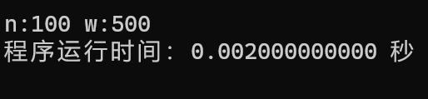
- 中规模数据
3.大规模数据


四、结果分析
·n = 物品数量
·W = 背包容量
时间复杂度：
O(nW)
空间复杂度：
滚动数组：
O(W)
若使用二维 DP，则为 O(nW)

2-3 半数集问题

简要思路
为了求解半数集 set(n) 的元素个数，定义一个函数 g(L)，表示当前最大可添加数为 L 时，所能产生的所有元素个数（包括自身）。
由规则可得递推公式：g(L) = 1 + g(k)（1<=k<=⌊L⁄2⌋）
初始条件：g(1) = 1
最终结果为：结果 = g(n)
可以采用直接递归：
ll getNum(int n)
{
ll res = 1;
for (int i = 1; i <= n / 2; i++)
res += getNum(i);
return res;
}
递归展开：
g(6) = 1 + g(1) + g(2) + g(3)
g(3) = 1 + g(1)
g(2) = 1 + g(1)
如果不记忆，子问题会被重复调用多次。对较大 n，这种重复调用会呈指数级增长。
可以采用递归 + 记忆化搜索实现，以避免重复计算，时间复杂度约为 O(n²)。

程序代码
#include <bits/stdc++.h>
using namespace std;
typedef long long ll;
const int mod = 100007;
int dp[10001];

ll getNum(int n)
{
dp[1] = 1;
for (int i = 2; i <= n; i++)
{
dp[i] = 1;
for (int j = 1; j <= i / 2; j++)
{
dp[i] = (dp[i] + dp[j]) % mod;
}
}
return dp[n];
}

int main()
{
int n;
ifstream fin("input3.txt");
ofstream fout("res.txt");
fin >> n;
clock_t start = clock();
ll res = getNum(n);
clock_t end = clock();
fout << res;
cout << "data size:" << n << endl;
cout << fixed << setprecision(12)
<< "运行时间: " << double(end - start) / CLOCKS_PER_SEC << " 秒" << endl;
return 0;
}

运行结果

自测
小规模数据
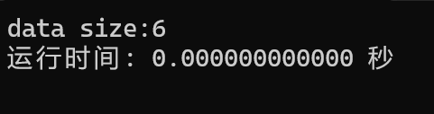
中规模数据
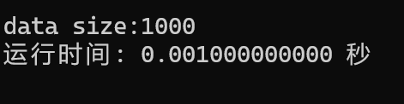
大规模数据
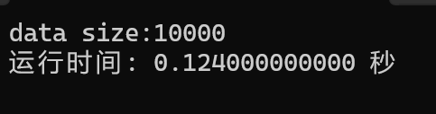

2.洛谷测试
数的计算https://www.luogu.com.cn/problem/P1028#ide
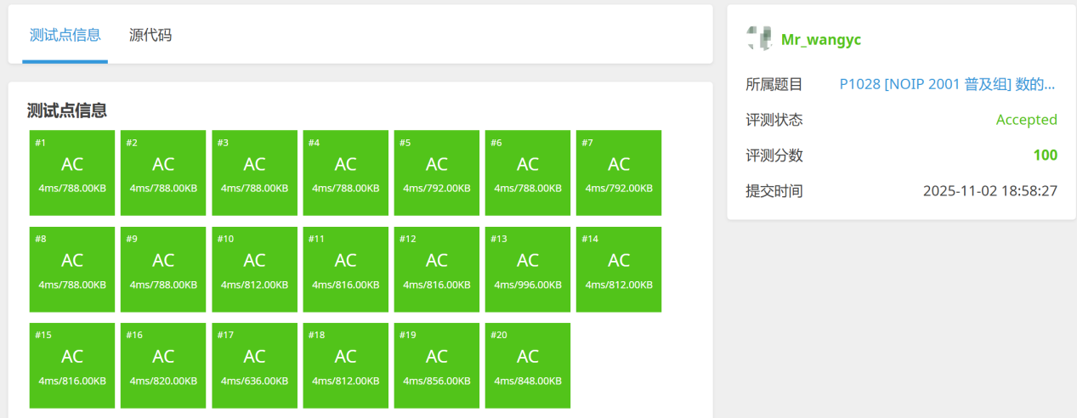

结果分析

复杂度分析
记忆化方法：每个 g(i) 仅计算一次，保存到 memo[i] 中。
对于每个 i（1 ≤ i ≤ n），计算时只需遍历 最多 i/2 个子问题。
T(n) = 1/2 * (1 + 2 + 3 + ... + n)
= 1/2 * n(n+1)/2
= n(n+1)/4
= O(n²)
由于使用了记忆化搜索，空间复杂度O(n)。

2-7 集合划分问题（Bell 数）

一、简要思路
思路一【使用Stirling 数】

1.递推公式：
S(1,1) = 1
S(n,k) = S(n-1,k-1) + k × S(n-1,k), 1 ≤ k ≤ n

2.解释：
S(n-1,k-1)：将第 n 个元素单独成一个子集，其余 n-1 个元素划分成 k-1 个子集
k × S(n-1,k)：将第 n 个元素放入已有 k 个子集中的某一个

3.总划分数：
Bₙ = S(n,k) 1 ≤ k ≤ n
思路二【Bell 数】

1.递推公式：
B₀ = 1
Bₙ₊₁ = ∑ C(n, k) × Bₖ0<=k<=n
Bₙ 表示 n 个元素的划分数
C(n, k) 为组合数，即从 n 个元素中选 k 个
初始条件：B₀ = 1

2.解释
从 n 个元素中选 k 个元素，不和新元素在同一个子集
剩下 n-k 个元素 + 新元素可以组成一个新的子集
组合数 C(n,k) 表示从 n 个元素中选 k 个元素的方式数
B_k 表示这 k 个元素的划分方式数

二、程序代码
【思路一】
#include <bits/stdc++.h>
using namespace std;
const int mod = 998244353;
long long dp[10001][10001];

int main()
{
ifstream fin("input3.txt");
ofstream fout("output.txt");
int n;
fin >> n;
clock_t start = clock();
dp[1][1] = 1;
for (int i = 2; i <= n; i++)
{
for (int j = 1; j <= i; j++)
{
dp[i][j] = dp[i - 1][j - 1] % mod + j * dp[i - 1][j] % mod;
}
}
int res = 0;
for (int i = 1; i <= n; i++)
res = (res + dp[n][i]) % mod;
clock_t end = clock();
fout << res;
cout << "data size:" << n << endl;
cout << fixed << setprecision(12)
<< "运行时间: " << double(end - start) / CLOCKS_PER_SEC << " 秒" << endl;
return 0;
}
【思路二】
#include <bits/stdc++.h>
using namespace std;

// 计算组合数 C(n,k)
long long C(int n, int k)
{
long long res = 1;
for (int i = 1; i <= k; i++)
{
res = res * (n - i + 1) / i;
}
return res;
}

long long bellNumber(int n)
{
vector<long long> B(n + 1, 0);
B[0] = 1; // B0 = 1
for (int i = 1; i <= n; i++)
{
B[i] = 0;
for (int k = 0; k < i; k++)
{
B[i] += C(i - 1, k) * B[k];
}
}
return B[n];
}

int main()
{
ifstream fin("input.txt");
int n;
fin >> n;
fin.close();

long long result = bellNumber(n);

ofstream fout("output.txt");
fout << result << endl;
fout.close();

return 0;
}

三、运行结果
1.小规模
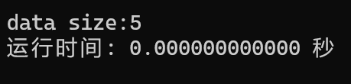
- 中规模
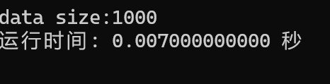
- 大规模
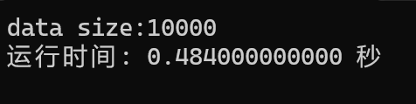

四、结果分析

1.时间复杂度
外层循环 i = 2..n → O(n)
内层循环 j = 1..i → O(n)
每次计算 dp[i][j] 为 O(1)
总体时间复杂度：
O(n^2)

2.空间复杂度
O(n²) // dp 数组

